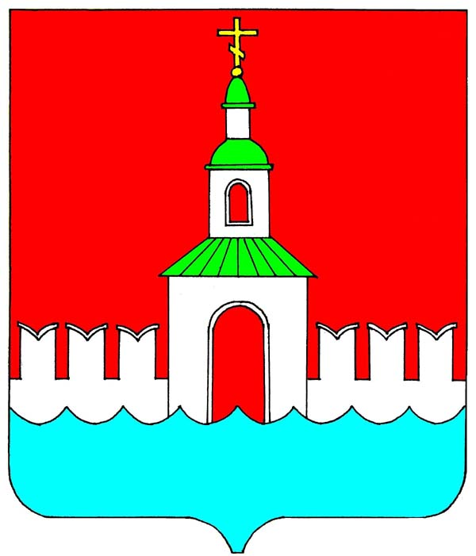

РОССИЙСКАЯ ФЕДЕРАЦИЯ
ИВАНОВСКАЯ ОБЛАСТЬ
ЮРЬЕВЕЦКИЙ МУНИЦИПАЛЬНЫЙ РАЙОН

СОВЕТ
ЮРЬЕВЕЦКОГО МУНИЦИПАЛЬНОГО РАЙОНА

РЕШЕНИЕ

от 26 января 2021 года №38
г. Юрьевец

Об избрании Главы Юрьевецкого муниципального района

В соответствии с Федеральным законом от 06.10.2003г. №131-ФЗ «Об общих принципах организации местного самоуправления в Российской Федерации», руководствуясь статьей 24 Устава Юрьевецкого муниципального района,

Совет Юрьевецкого муниципального района решил:

- Избрать Главой Юрьевецкого муниципального района Жубаркина Сергея Вячеславовича сроком на четыре года.
- Настоящее решение вступает в силу с 26 января 2021г.
- Опубликовать настоящее решение в районной газете «Волга» и разместить на официальном сайте администрации Юрьевецкого муниципального района.

Глава Юрьевецкого
муниципального района С.В. Жубаркин
«___»______________ 2021г.

Председатель Совета Юрьевецкого
муниципального района И.Л. Щелканова

